Судебно-медицинская экспертиза

Судебная экспертиза — это процессуальное действие, состоящее из проведения исследований и дачи заключения экспертом по вопросам, разрешение которых требует специальных знаний в области:
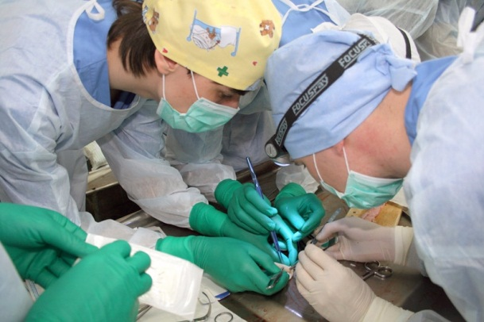
- науки
- техники
- искусства
- ремесла,
которые поставлены перед экспертом судом, судьёй, органом дознания, лицом, производящим дознание, следователем, в целях установления обстоятельств, подлежащих доказыванию по конкретному делу
Основной структурной единицей, осуществляющей судебно-медицинскую экспертную деятельность в РФ, являются Бюро судебно-медицинской экспертизы (БСМЭ).
В компетенцию БСМЭ входит:
- СМЭ и исследование трупа
- СМЭ и обследование потерпевших, обвиняемых и других лиц
- СМЭ вещественных доказательств и исследование биолог. объектов
- биохимическая
- генетическая
- медико-криминалистическая
- спектрографическая
- судебно-биологическая
- судебно-гистологическая
- судебно-химическая
- судебно-цитологическая
- химико-токсикологическая и др.

